↑ FAX 043-239-5461 ↑
（E-mail） t.nemoto@office-cma.or.jp
会費納入案内兼報告書
当会議年会費は、会員様同士の同意のうえ代表者又は医療機関よりまとめて納入いただくことができます。その場合、まとめてお支払いをされた方の代表者のお名前又は医療機関の名義でご入金ください。
ご入金後、本書に「入金日」「振込人名義」「会費納入者全員のお名前・認定番号」を記載し、事務局までFAX又はメールにてご提出ください。
なお名義の文字数を全て入力できない場合も本書を報告ください。

入金日 （西暦） 年 月 日
振込人名義
会費納入者（納入者の内訳を記載してください）
認定番号（医師は記載不要） | 氏名
枠が足りない場合、本書をコピー又は余白にご記入ください。
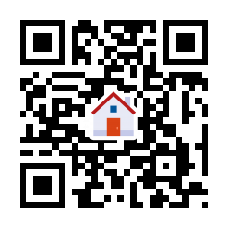
ご不明点は事務局までお問合せください。

本書はHPからもダウンロードいただけます
https://www.dmchiba.jp/

HP ≫「最新のお知らせ」≫「【会員】令和8年度年会費のお知らせ」より

